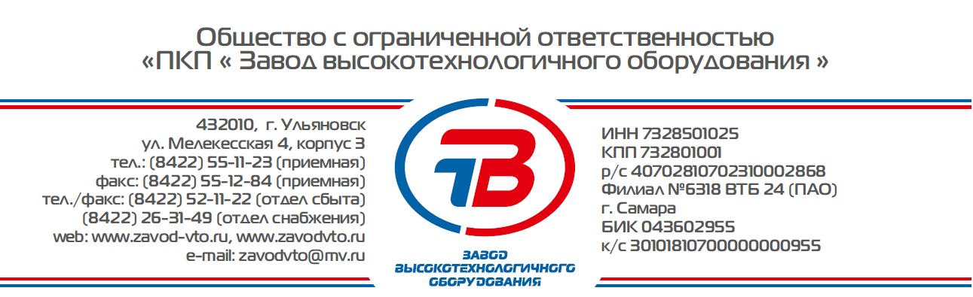
№ | Вопрос | Графа для заполнения | Примечания
1. | Габаритные размеры стеллажа (мм):
2. | Габаритные размеры паллеты (мм):
3. | Количество паллет на одном ярусе:
4. | Количество ярусов:
5. | Нагрузка на ярус (кг):
6. | Расстояние между ярусами (мм):
7. | Расстояние от пола до нижнего яруса (мм):
8. | Дополнительная информация:
Опросный лист №6 для подбора/разработки стеллажа паллетного

Заполненный опросный лист просим отправить нам удобным для вас способом: e-mail pkp@zavodvto.ru, факс (8422) 52-25-94. Контактный телефон отдела сбыта (8422) 52-11-22.

